МКДОУ АМО «Ачитский детский сад «Улыбка»
Нуртинова М.Ф., воспитатель ВКК
Петрова О.С., воспитатель ВКК

«Мини – экспедиция – форма работы в ДОУ на прогулке»
Мини-экспедиция — форма работы в детском саду (ДОУ) на прогулке, направленная на экологическое воспитание детей через поисково-познавательную деятельность. Это путешествие со специально определённой научной целью, которое проводится в естественной обстановке.
Целью проведения мини-экспедиций является - повышение уровня развития познавательной активности, любознательности, инициативы и самостоятельности воспитанников, основ экологической грамотности, средствами поисково – познавательной деятельности
Особенности:
- Дети получают знания о природных объектах и явлениях.
- Объектами исследования могут стать не только живая природа, но и объекты неживой природы: гранитные валуны, камни, песчаные осыпи.
- Рекомендуется проводить мини-экспедиции не чаще одной в месяц.
В детском саду, в соответствии с структурой и соблюдением этапов, были проведены две мини – экспедиции: «Ягоды осенью» (вторая младшая группа), «Водоемы нашего поселка» (старшая группа).
Для каждой экспедиции разрабатывается маршрутный лист и схема движения по маршруту мини-экспедиции, подбирается материал для проведения исследований.
В маршрутном листе отображается структура мини-экспедиции: дата проведения, место проведения, участники экспедиции, цель экспедиции, задачи экспедиции, необходимое оборудование, ожидаемый результат, этапы проведения (подготовительный, основной, заключительный).

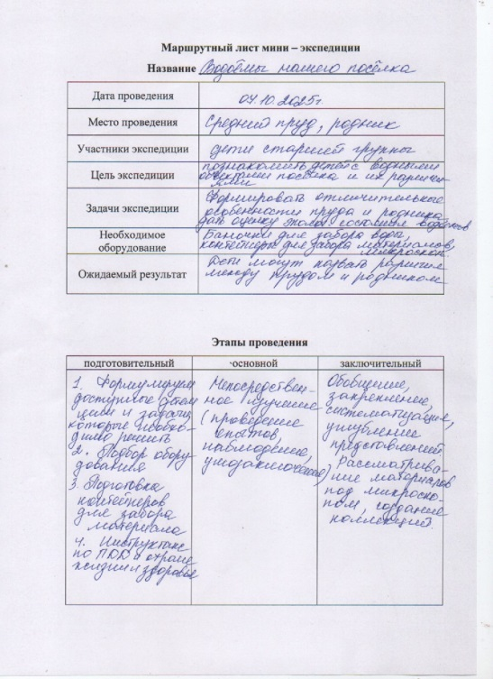
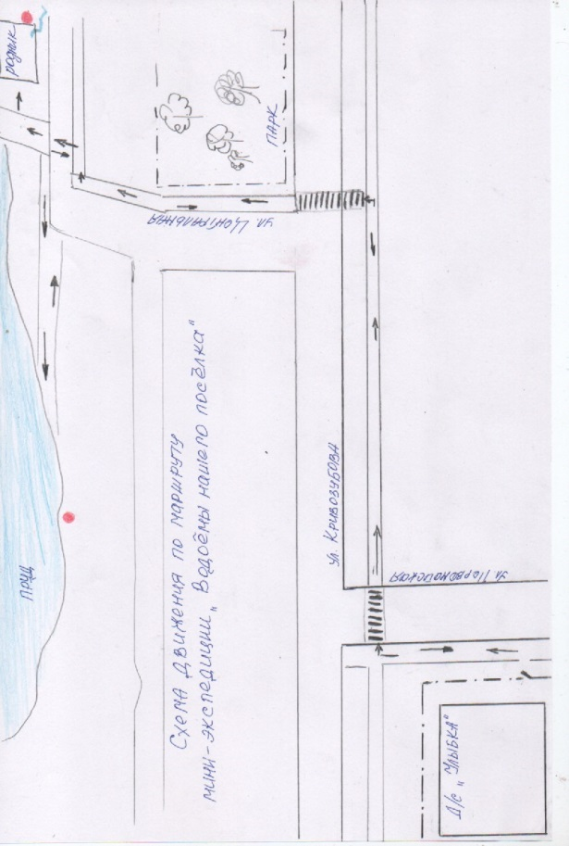

Первый этап-подготовительный. Основная задача и педагога на данном этапе — организовать детей, исходя из уже имеющегося опыта, сформулировать научно доступные детям цели и задачи, которые необходимо решить. Так же в этот этап входят подготовка воспитателя и детей, подбор специального снаряжения: лупа; карандаш, фломастер; несколько пластинок оргстекла; папка для гербария; коробочки; пакеты; фотоаппарат и т. д. Проведение инструктажа с воспитанниками по ПДД, охране жизни и здоровья и др.
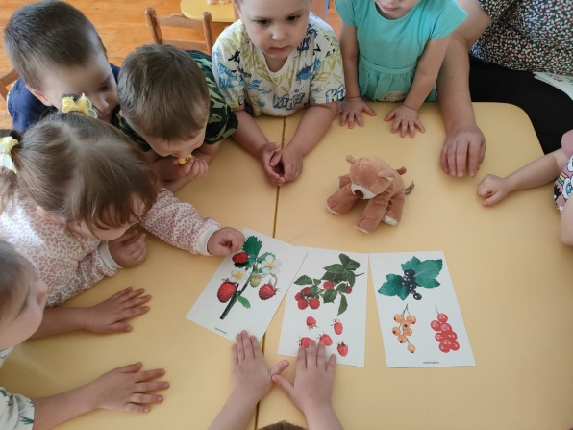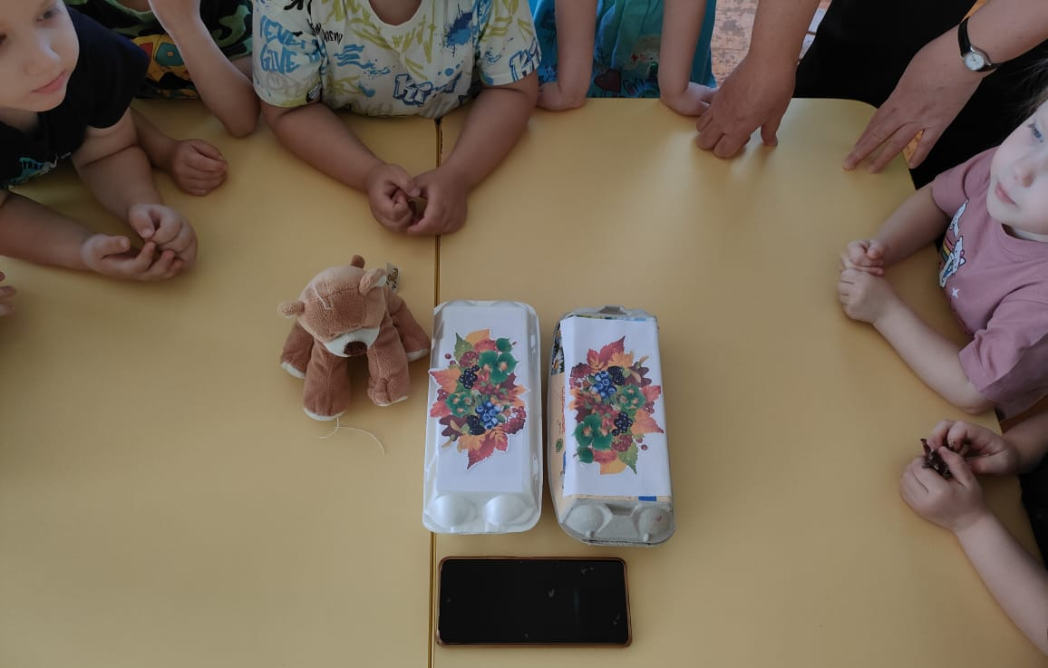

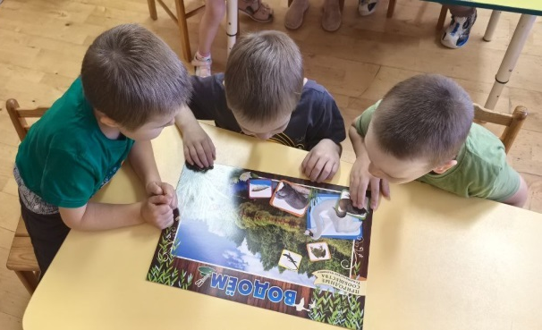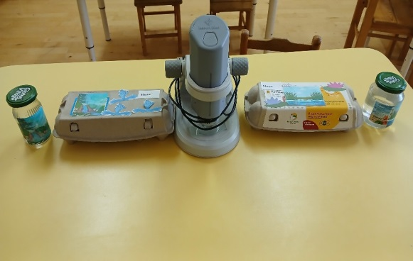

Второй этап «основной» — организация познавательной и практической деятельности детей. Большое значение на этом этапе будет иметь выбор воспитателем оптимальных методов работы с детьми. Стержнем любой экспедиции должно стать непосредственное изучение (проведение опытов, наблюдение, умозаключения.)
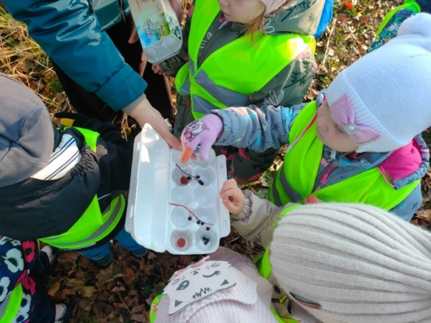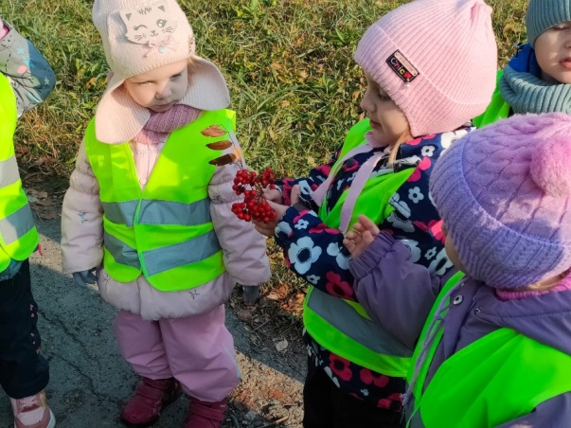

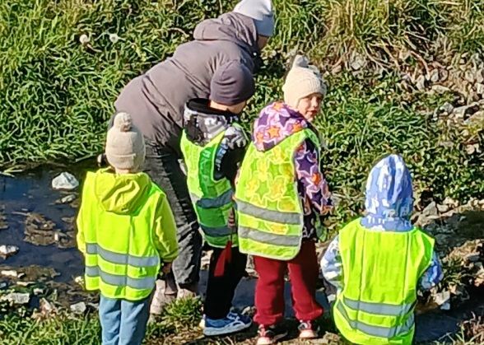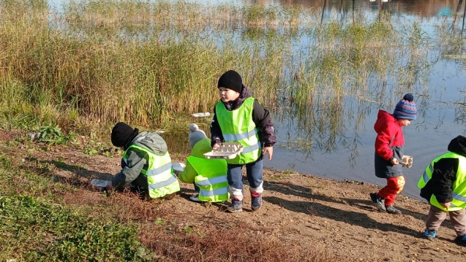

Третий этап — заключительный. Он направлен на обобщение, закрепление, систематизацию, углубление представлений, полученных детьми в ходе экспедиции в природу, и охватывает всю проделанную работу с детьми. Результаты работы оформляются в виде альбомов, рисунков, коллекций.
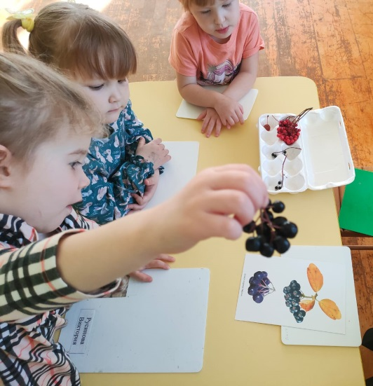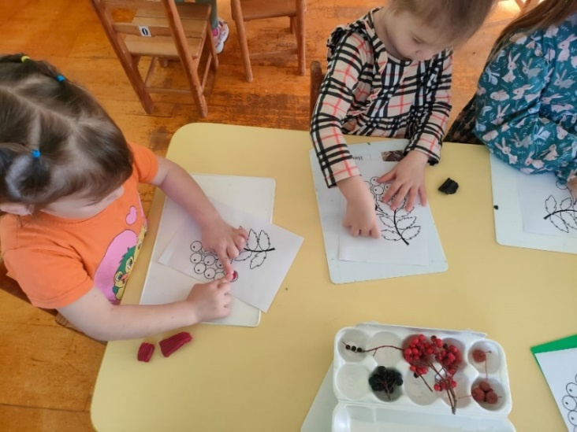

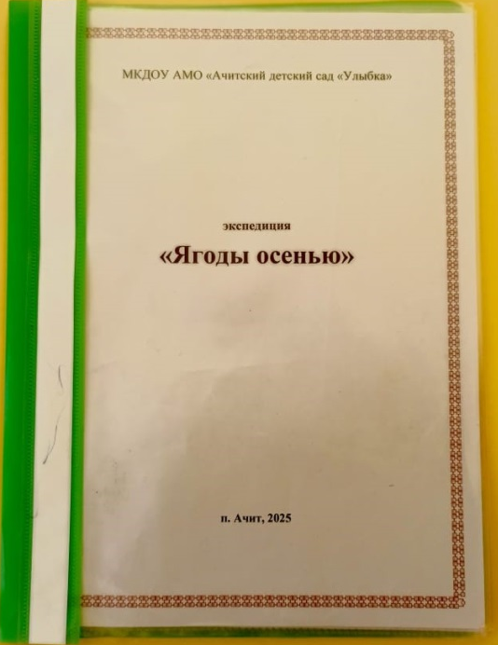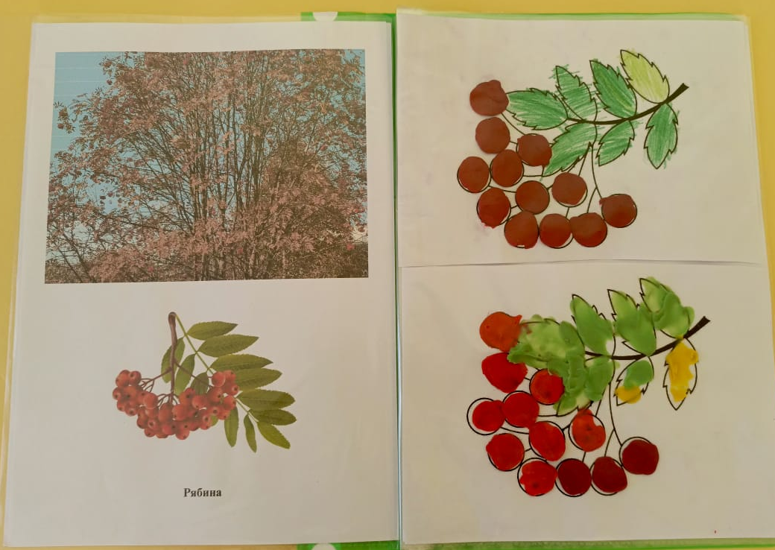

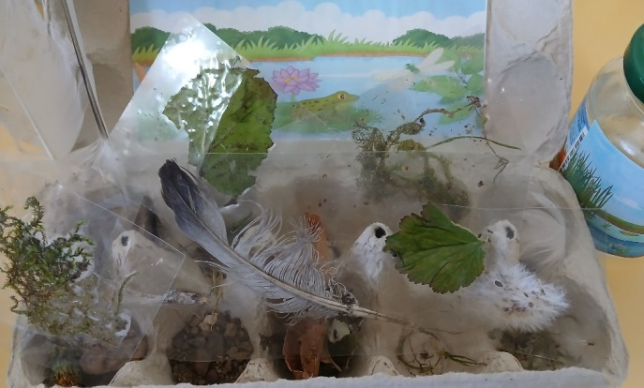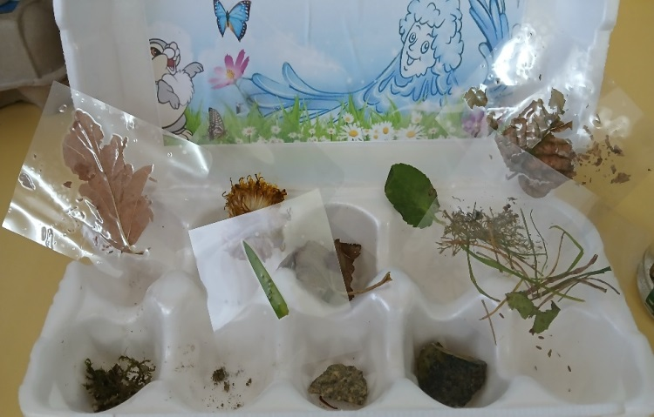

Во время экспедиций дети могут заготавливать лекарственные травы, собирать природный материал для коллекций, исследовать растения, почву, воду в разных условиях (в том числе в неблагоприятной экологической обстановке: у дороги, вдоль забора, на пустыре и т. д.).
Объектами исследования, кроме живой природы, могут стать и объекты неживой природы: гранитные валуны, камни; песчаные осыпи; ветер и вода, их разнообразное воздействие на природу.

Примеры
- Изучение лекарственных растений и деревьев на других участках ДОУ (рябина, берёза, сосна, дуб, черёмуха, мать-и-мачеха, одуванчик и др.).
- Исследование растений, почвы, воды в разных условиях, в том числе в неблагоприятной экологической обстановке: у дороги, вдоль забора, на пустыре.
- Благотворительные экспедиции — например, подкормить бездомных животных вокруг территории ДОУ.

Мини-экспедиция в ДОУ — это форма активной деятельности, отличающаяся от пассивного созерцания, где ребёнок является активным участником процесса познания и сотворчества.
Ключевые значения мини-экспедиций:
- Развитие познавательной активности: Дети учатся самостоятельно находить и осваивать новую информацию, что формирует у них исследовательский интерес.
- Стимулирование творческого мышления: В процессе исследования дети получают возможность экспериментировать, синтезировать полученные знания и воплощать их в творческой деятельности.
- Формирование коммуникативных навыков: Мини-экспедиции создают условия для общения и сотрудничества, где дети могут обмениваться идеями, задавать вопросы и совместно решать поставленные задачи.
- Расширение представлений об окружающем мире: Через непосредственное взаимодействие с объектами исследования дети получают наглядные знания об истории, культуре, природе и искусстве, выходящие за рамки привычной образовательной среды.
- Вовлечение в совместную деятельность: Мини-экспедиции стимулируют совместную работу педагогов, детей и родителей в создании экспозиций и проведении исследований, укрепляя связь между ними.
- Принцип наглядности и интерактивности: В мини-музеях дети могут не только смотреть, но и трогать, нюхать и манипулировать экспонатами, что задействует все органы чувств и способствует лучшему усвоению знаний.

Схема движения по маршруту
мини – экспедиции «Ягоды осенью»

